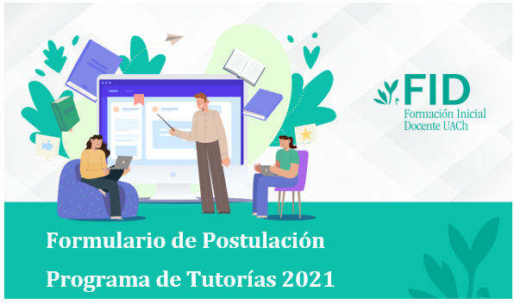
Estimado(a) estudiante
El presente formulario tiene como finalidad registrar su postulación al Programa de Tutorías, iniciativa desarrollada en el marco del Plan de Implementación de la Formación Inicial Docente de la Universidad Austral de Chile.

Nombre Estudiante
Rut
Correo electrónico

Carrera a la que pertenece | Marque con una X
Pedagogía en Comunicación en Lengua Inglesa
Pedagogía en Lenguaje y Comunicación
Pedagogía en Educación Física, Deportes y Recreación
Pedagogía en Historia y Ciencias Sociales
Pedagogía en Educación Parvularia Sede Valdivia
Pedagogía en Educación Parvularia Sede Puerto Montt
Pedagogía en Educación Diferencial con mención
Pedagogía en Matemáticas
Pedagogía en Educación Básica Sede Puerto Montt
Pedagogía en Educación Básica Campus Patagonia
Programa de formación de profesores para enseñanza media
Programa de Formación de profesores para la educación Técnico-Profesional

¿En qué área de seguimiento de tutoría le gustaría participar? (Puede seleccionar más de una opción) | Marque con una X (puede marcar más de una opción)
Apoyo y acompañamiento a estudiantes de 1er año
Apoyo y acompañamiento a estudiantes provenientes de ingreso especial
Apoyo y acompañamiento a estudiantes con dificultades en asignaturas críticas

Le recordamos que, además de este formulario, debe enviar su carta de interés al correo programasfid@uach.cl para completar su postulación.
¡Muchas gracias por su participación!

